ISCC 2026 Mobile 按步取匙Writeup
━━━━━━━━━━━━━━━━━━━━━━━━━━━━━━━━━━━━━━━━

一、题目信息
题目名称：按步取匙
题目分类：Mobile（Android 原生逆向）
题目描述：该 APK 实现了一个多重验证机制，用户需要依次通过三重挑战，最后才能获得 flag。核心逻辑全部位于 ARM64 原生库 libzkpcore.so 中，通过 JNI 与 Java 层交互。

二、解题思路

2.1 整体分析
首先将 APK 解压，使用 jadx 反编译 classes.dex 查看 Java 层代码，可以发现 MainActivity 中定义了多个 native 方法，整体验证流程如下：
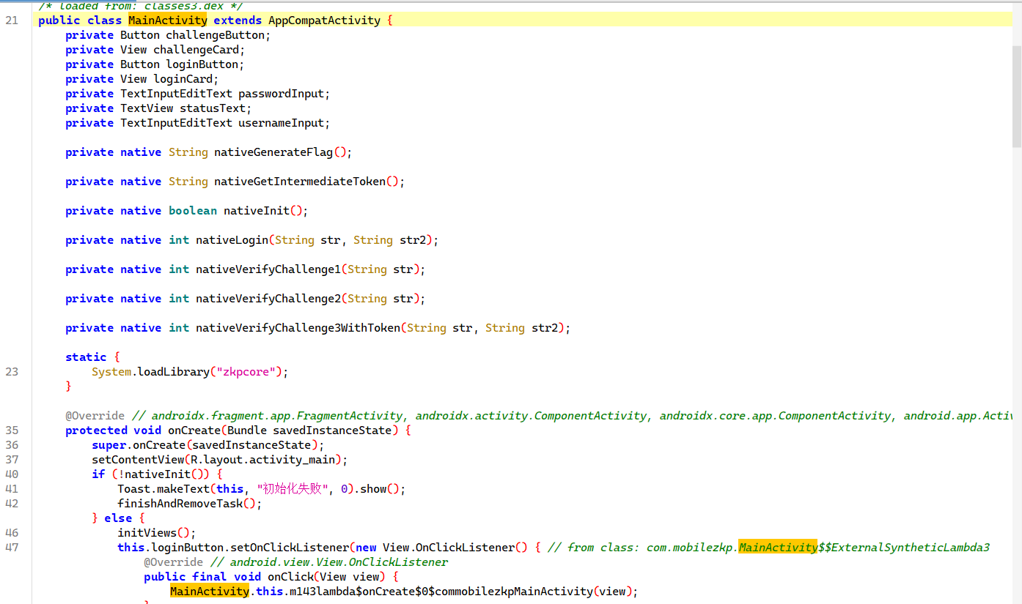
从 Java 层可以看到，用户需要依次：
① 调用 nativeLogin 进行登录验证
② 通过 nativeVerifyChallenge1 验证第一重挑战
③ 通过 nativeVerifyChallenge2 验证第二重挑战
④ 调用 nativeGetIntermediateToken 获取中间令牌
⑤ 通过 nativeVerifyChallenge3WithToken 验证第三重挑战
⑥ 调用 nativeGenerateFlag 生成 flag
其中三道挑战的算法均位于 ARM64 原生库 libzkpcore.so 中，因此需要对 .so 文件进行逆向分析。

三、静态分析 libzkpcore.so

3.1 函数定位
使用 IDA Pro 打开 libzkpcore.so（ARM64 架构），通过分析字符串引用和函数调用关系，定位到以下关键函数：
FN_ALLOC_AUTH = 0x297C # 分配认证上下文
FN_ALLOC_STATE = 0x2E84 # 分配挑战状态结构
FN_LOGIN_CORE = 0x2A0C # 登录验证
FN_CHECK_CH1 = 0x336C # 第一重挑战 (Feistel)
FN_MAKE_CH2 = 0x4034 # 生成第二重挑战值 (LCG)
FN_CHECK_CH2 = 0x3C4C # 验证第二重挑战
FN_CHECK_CH3 = 0x43D0 # 第三重挑战 (XOR+SHA256)
FN_GEN_FLAG = 0x2F14 # 生成最终flag

3.2 用户名与密码
在 .rodata 段找到 XOR 加密的用户名标记字符串 k3y_j4va_k3y!!!!，后续的 10 个字节为 XOR 掩码。同时，FN_LOGIN_CORE 函数中有密码字符串拼接的逻辑。
用户名解码：marker[i] ^ mask[i]，得到 zkp_master
密码由 Zkp_ + M_as + t3er 三段拼接而成，得到 Zkp_M_ast3er

四、Feistel 网络

4.1 分析
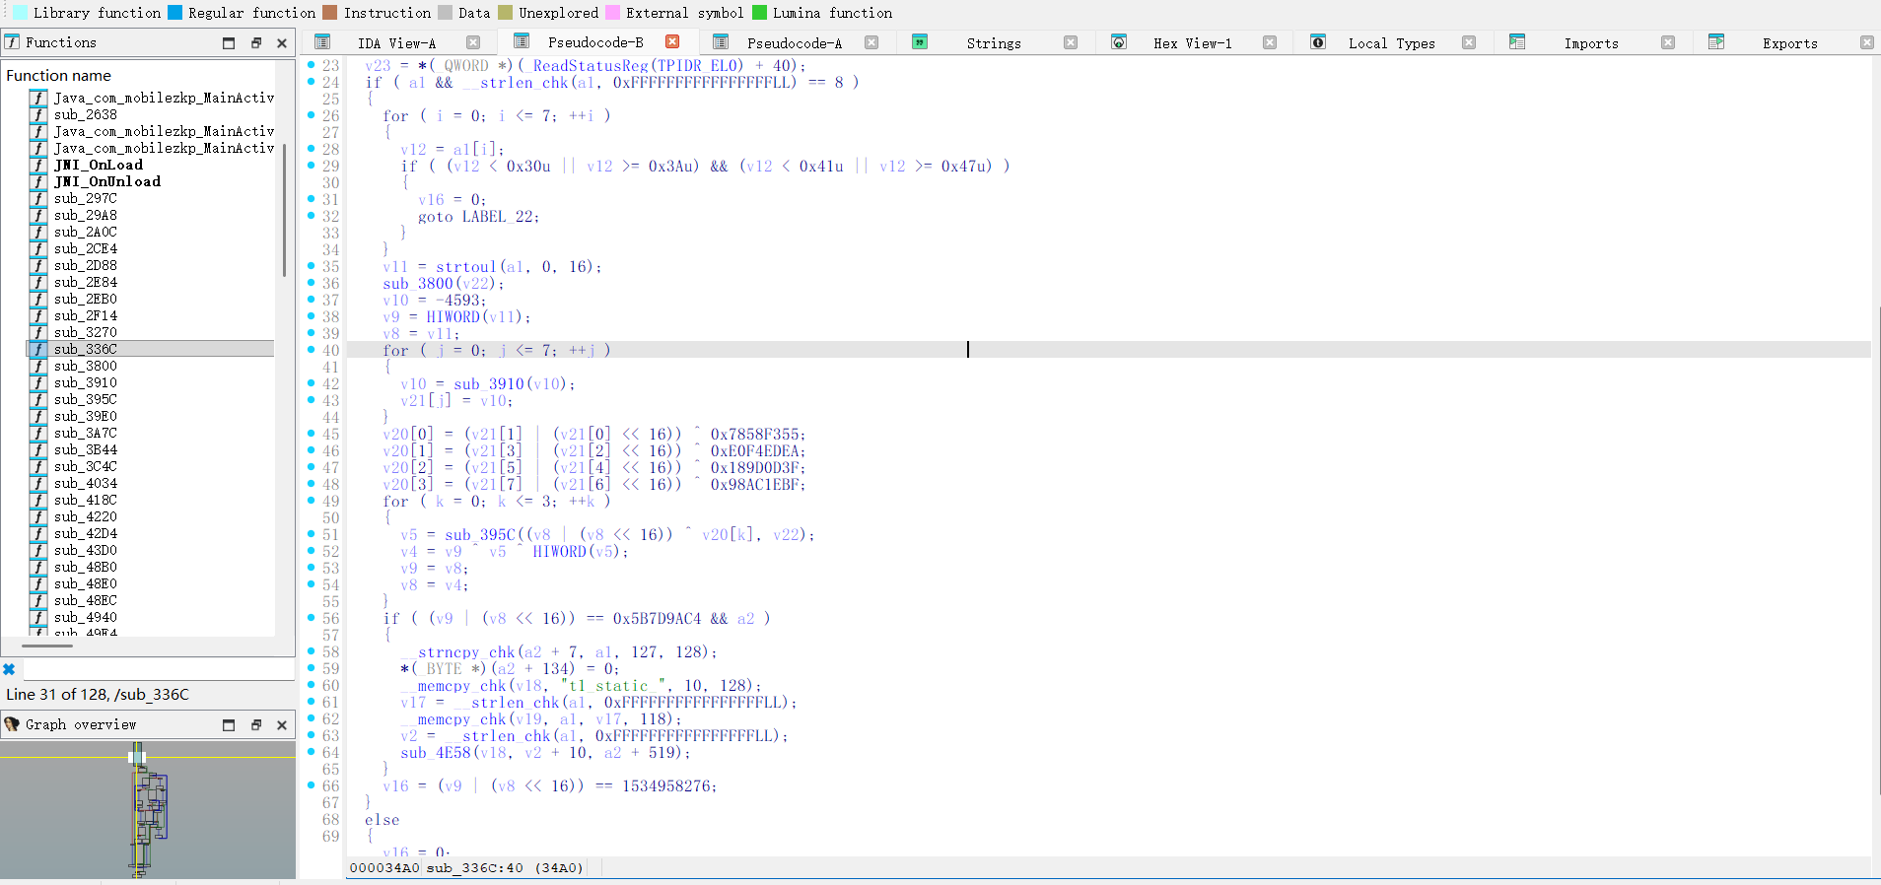
FN_CHECK_CH1(0x336C) 实现了一个 4 轮 Feistel 网络加密算法。用户输入的 8 位十六进制字符串会经过 Feistel 加密，加密结果与硬编码的目标值 0x5B7D9AC4 进行比较。
算法的核心参数如下：
LFSR_SEED = 0xEE0F # LFSR 初始种子
LFSR_POLY = 0xB400 # LFSR 多项式
CH1_TARGET = 0x5B7D9AC4 # Feistel 加密目标值
SBOX = [0xE, 4, 0xD, 1, 2, 0xF, 0xB, 8,
3, 0xA, 6, 0xC, 5, 9, 0, 7] # 4-bit S盒
CH1_CONSTS = [0x7858F355, 0xE0F4EDEA,
0x189D0D3F, 0x98AC1EBF] # 4轮常数
LFSR 初始化后迭代 8 次生成 8 个 16 位随机数，每两个组合并与轮常数异或，构成 4 个 32 位轮密钥。

4.2 Feistel 解密
由于已知加密结果，可以直接逆向 Feistel 解密过程：使用反向的轮密钥顺序，将加密轮函数逆向执行，即可得到正确的输入值。
解密结果为：63AB20B7

五、第二重挑战 — LCG + SHA256

5.1 算法分析
FN_MAKE_CH2(0x4034) 使用线性同余生成器（LCG）来生成挑战值。算法从 .rodata 中读取初始值和 XOR 掩码，经过 7 轮 LCG 迭代后进行 SHA256 哈希。
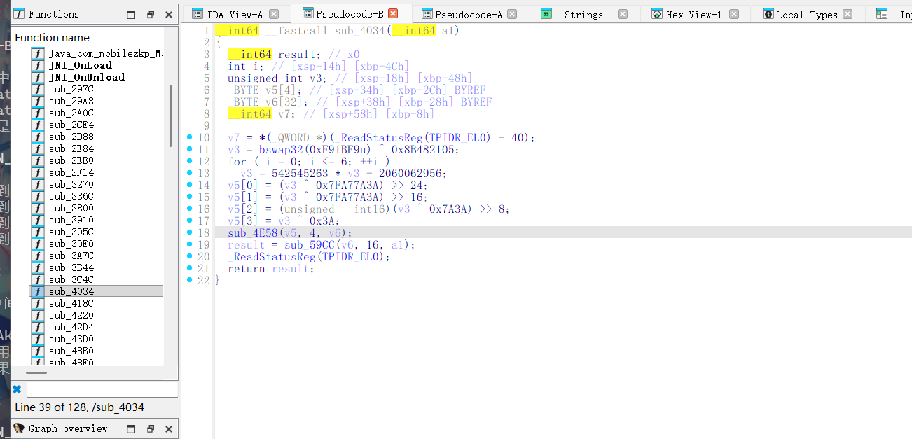
LCG 参数：
# .rodata 0x13ef 处 4 字节（大端）: 0x8B482105
# .rodata 0x13f3 处 4 字节（小端）: 0x00F91BF9
LCG_MULT = 0x2056956F # 乘数
LCG_INC = 0x8535EF14 # 增量
XOR_MASK = BYTESWAP(0x00F91BF9) = 0xF91BF900
FINAL_XOR = 0x7FA77A3A
计算过程：
初始值 = 0x8B482105 ^ 0xF91BF900 = 0x72937A05
7 轮 LCG: state = state * 0x2056956F + 0x8535EF14 (mod 2^32)
最终异或: state ^= 0x7FA77A3A
转为 4 字节大端 → SHA256 → 十六进制编码前 16 字节
结果为：516bf2d94695b0903e8af0b58a354c01

六、中间令牌
FN_MAKE_CH2 完成后，会立即计算一个中间令牌并存储到 .bss 段的地址 0x803D。该令牌在 Java 层被保存到 SharedPreferences 中，供第三挑战使用。
令牌计算方式：
token = SHA256(ch2_val + "CTF_ZKP_INTERMEDIATE_SEED_V2")
取哈希前 16 字节，十六进制编码为 32 字符字符串
结果为：be459f50a77514e2cac0ef685a912072

七、第三 XOR + SHA256

7.1 分析
FN_CHECK_CH3(0x43D0) 使用中间令牌和 finalKey 进行验证。其核心步骤为：取 token 前 8 个 ASCII 字节作为 64 位大端整数，与常量 0x2BE99DCFCF628A90 异或，再对结果进行 SHA256 哈希。
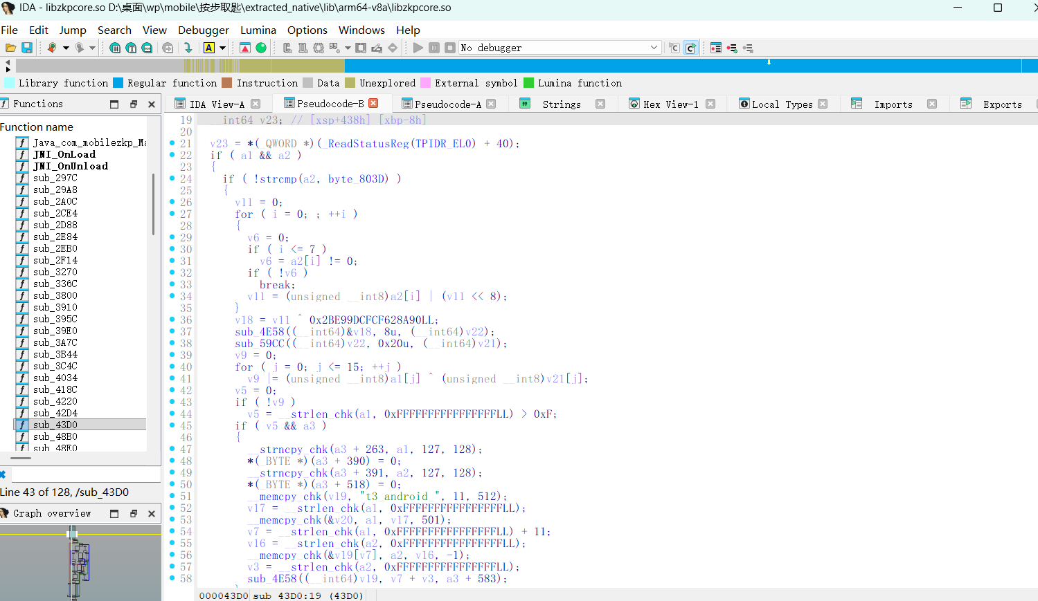
ARM64 的 str 指令以小端（Little-Endian）字节序将 64 位值存储到内存中。XOR 后的 8 字节数值在传入 SHA256 之前，必须按照小端字节序排列，而不是默认的大端。
这里如果错误地使用大端字节序，会导致 SHA256 结果完全不同，CH3 验证失败。必须使用 value.to_bytes(8, 'little')
计算过程：
# token 前 8 字节 ASCII → 大端整数
value = int.from_bytes(b"be459f50", 'big')
value ^= 0x2BE99DCFCF628A90
# 关键：小端字节序写入（匹配 ARM64 str）
data = value.to_bytes(8, 'little')
h = SHA256(data)
finalKey = h.hex()[:16]
结果为：a1bcc496ba8d8bef

八、Flag 生成

8.1 生成逻辑
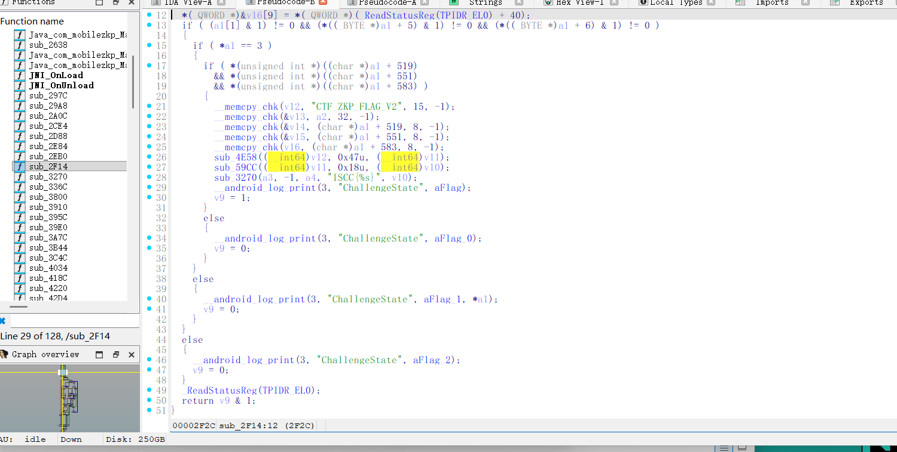
FN_GEN_FLAG(0x2F14) 会先检查状态结构体中的挑战完成标志位，确认三道挑战均已通过后，开始构造 flag。

flag 数据拼接格式如下：
flag_data = "CTF_ZKP_FLAG_V2" # 15字节（无null终止符！）
flag_data += session_key # 32字节
flag_data += ch1_verify[:8] # 8字节
flag_data += ch2_verify[:8] # 8字节
flag_data += ch3_verify[:8] # 8字节
# 总计 71 字节
flag_hash = SHA256(flag_data)
flag_hex = flag_hash[:24].hex() # 48字符
flag = "ISCC{" + flag_hex + "}" # ISCC{...}
陷阱：null 终止符
拼接字符串 CTF_ZKP_FLAG_V2 时，原码使用 memcpy 复制了 15 字节（mov w8, #0xf），因此不包含 null 终止符。如果 Python 实现中写成 b"CTF_ZKP_FLAG_V2\x00"（16 字节），会导致 SHA256 的输入为 72 字节而非 71 字节，与原生不一致，产生完全不同的 flag。这一点非常隐蔽，需要仔细核对反汇编中的 memcpy 大小参数。

九、验证哈希计算
flag 生成过程中还使用了三道挑战的验证哈希，它们分别由各验证函数计算并存储在状态结构体中：
CH1 verify = SHA256("t1_static_" + ch1_val) # 存储在 state+0x207
CH2 verify = SHA256("t2_dynamic_" + ch2_val) # 存储在 state+0x227
CH3 verify = SHA256("t3_android_" + finalKey + token) # 存储在 state+0x247
每道挑战的验证哈希取前 8 字节用于 flag 数据的拼接。
FLAG: ISCC{00ab85cba2ce04a9148d7c79dc4f27556b03997a2bf300c5}

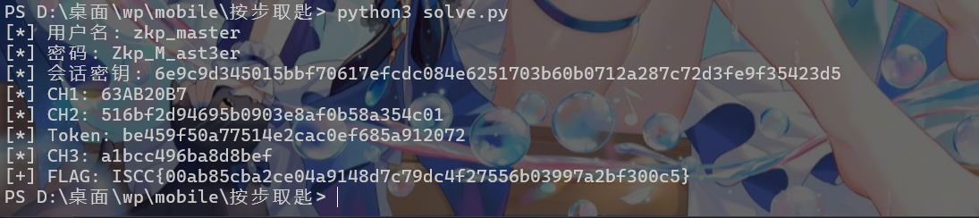

十、完整 EXP（求解脚本）
#!/usr/bin/env python3
# -*- coding: utf-8 -*-
import hashlib
import hmac
import struct
# ============================================================
# 常量（从 libzkpcore.so 提取）
# ============================================================
USERNAME_MARKER = b"k3y_j4va_k3y!!!!"
USERNAME_XOR = bytes([0x11, 0x58, 0x09, 0x00, 0x07,
0x55, 0x05, 0x15, 0x3a, 0x19])
PASSWORD = "Zkp_M_ast3er"
SALT_STR = "CTF_ZKP_apk-15_SALT_V3"
# CH1 - Feistel
LFSR_SEED = 0xEE0F
CH1_CONSTS = [0x7858F355, 0xE0F4EDEA, 0x189D0D3F, 0x98AC1EBF]
CH1_TARGET = 0x5B7D9AC4
SBOX = [0xE, 4, 0xD, 1, 2, 0xF, 0xB, 8,
3, 0xA, 6, 0xC, 5, 9, 0, 7]
# CH2 - LCG
CH2_LCG_MULT = 0x2056956f
CH2_LCG_INC = 0x8535ef14
CH2_FINAL_XOR = 0x7fa77a3a
# CH3 - XOR
CH3_XOR_CONST = 0x2BE99DCFCF628A90
def lfsr16(x):
bit = x & 1
x >>= 1
if bit:
x ^= 0xB400
return x & 0xFFFF
def hex_encode(data, n):
table = "0123456789abcdef"
out = ""
for i in range(n):
b = data[i]
out += table[b >> 4]
out += table[b & 0xF]
return out
# 第一步：登录凭证
def compute_username():
return bytes(USERNAME_XOR[i] ^ USERNAME_MARKER[i]
for i in range(10)).decode()
def compute_session_key():
pw_hash = hashlib.sha256(PASSWORD.encode()).digest()
salt_hash = hashlib.sha256(SALT_STR.encode()).digest()
U0 = hmac.new(salt_hash, pw_hash, 'sha256').digest()
return hmac.new(U0, b"AUTH_OK\x01", 'sha256').digest()
# 第二步：挑战1 — Feistel 解密
def compute_ch1():
s = LFSR_SEED
vals = []
for _ in range(8):
s = lfsr16(s)
vals.append(s)
keys = [((vals[2*i] << 16) | vals[2*i+1]) ^ CH1_CONSTS[i]
for i in range(4)]
def sub_nibbles(x):
o = 0
for i in range(8):
o |= SBOX[(x >> (i*4)) & 0xF] << (i*4)
return o & 0xFFFFFFFF
def round_f(v, k):
x = sub_nibbles(((v << 16) | v) ^ k)
return (x ^ (x >> 16)) & 0xFFFF
right = (CH1_TARGET >> 16) & 0xFFFF
left = CH1_TARGET & 0xFFFF
for k in reversed(keys):
left, right = (right ^ round_f(left, k)) & 0xFFFF, left
return f"{((left << 16) | right) & 0xFFFFFFFF:08X}"
# 第三步：挑战2 — LCG
def compute_ch2():
init_val = (0x8b << 24) | (0x48 << 16) | (0x21 << 8) | 0x05
xor_le = struct.unpack('<I', b'\xf9\x1b\xf9\x00')[0]
xor_rev = (((xor_le & 0xFF) << 24) | ((xor_le & 0xFF00) << 8) |
((xor_le & 0xFF0000) >> 8) | ((xor_le & 0xFF000000) >> 24))
state = init_val ^ xor_rev
for _ in range(7):
state = (state * CH2_LCG_MULT + CH2_LCG_INC) & 0xFFFFFFFF
state ^= CH2_FINAL_XOR
buf = struct.pack('>I', state)
return hex_encode(hashlib.sha256(buf).digest(), 16)
# 第四步：中间令牌
def compute_token(ch2_val):
data = ch2_val.encode() + b"CTF_ZKP_INTERMEDIATE_SEED_V2"
return hex_encode(hashlib.sha256(data).digest(), 16)
# 第五步：挑战3 — XOR（注意小端！）
def compute_ch3(token):
value = int.from_bytes(token[:8].encode(), 'big')
value ^= CH3_XOR_CONST
h = hashlib.sha256(value.to_bytes(8, 'little')).digest()
return hex_encode(h, 32)[:16]
# 第六步：Flag 生成
def compute_flag(sk, c1v, c2v, c3v):
data = b"CTF_ZKP_FLAG_V2" # 15字节，无null
data += sk
data += c1v[:8]
data += c2v[:8]
data += c3v[:8]
h = hashlib.sha256(data).digest()
return f"ISCC{{{hex_encode(h, 24)}}}"
def main():
username = compute_username()
print(f"[*] 用户名: {username}")
print(f"[*] 密码: {PASSWORD}")
session_key = compute_session_key()
print(f"[*] 会话密钥: {session_key.hex()}")
ch1_val = compute_ch1()
ch1_v = hashlib.sha256(b"t1_static_" + ch1_val.encode()).digest()
print(f"[*] CH1: {ch1_val}")
ch2_val = compute_ch2()
ch2_v = hashlib.sha256(b"t2_dynamic_" + ch2_val.encode()).digest()
print(f"[*] CH2: {ch2_val}")
token = compute_token(ch2_val)
print(f"[*] Token: {token}")
ch3_val = compute_ch3(token)
ch3_v = hashlib.sha256(
b"t3_android_" + ch3_val.encode() + token.encode()
).digest()
print(f"[*] CH3: {ch3_val}")
flag = compute_flag(session_key, ch1_v, ch2_v, ch3_v)
print(f"[+] FLAG: {flag}")
if __name__ == "__main__":
main()

十一、运行结果
直接运行求解脚本即可得到 flag：
$ python solve_final.py
[*] 用户名: zkp_master
[*] 密码: Zkp_M_ast3er
[*] 会话密钥: 6e9c9d345015bbf70617efcdc084e6251703b60b0712a287c72d3fe9f35423d5
[*] CH1: 63AB20B7
[*] CH2: 516bf2d94695b0903e8af0b58a354c01
[*] Token: be459f50a77514e2cac0ef685a912072
[*] CH3: a1bcc496ba8d8bef
[+] FLAG: ISCC{00ab85cba2ce04a9148d7c79dc4f27556b03997a2bf300c5}

